Appendix 1 EML Language Specification

A1.1 Introdução

EmoComposer ™ é um emulador de hardware para o SDK. Usando EmoComposer, desenvolvedores de jogos podem simular o comportamento da Emotiv EmoEngine. EmoComposer opera em dois modos, interativo e reprodução EmoScript.

No modo interativo, EmoComposer fornece aos desenvolvedores de jogos com controle em tempo real gerando mais eventos de detecção. EmoComposer também responde solicitação de jogo em tempo real. No modo EmoScript, desenvolvedores de jogos podem pré-definir esses esses dois jeito de interação através da preparação de um documento EmoComposer Markup Language (EML). EML são documentos XML que podem ser interpretados pelo EmoComposer. Est a seção apresenta a especificação de EML.

A1.2 EML Exemplo

Um documento EML típico é mostrado na Listagem abaixo.

|  |
| --- |
| 01 <?xml version="1.0" encoding="utf-8"?> |
| 02 <!DOCTYPE EML> |
| 03 <EML version="1.0" language="en_US"> |
| 04 <config> |
| 05 <autoreset value ="1" group="expressiv_eye" event="blink" /> |
| 06 <autoreset value ="1" group="expressiv_eye" event="wink_left" |
| /> |
| 07 <autoreset value ="1" group="expressiv_eye" event="wink_right" |
| /> |
| 08 </config> |
| 09 <sequence> |
| 10 <time value="0s15t"> |
| 11 <cognitiv event="push" value ="0.85" /> |
| 12 <expressiv_upperface event="eyebrow_raised" value ="0.85" /> |
| 13 <expressiv_lowerface event="clench" value ="0.85" /> |
| 14 <expressiv_eye event="blink" value="1" /> |
| 15 <affectiv event="excitement_short_term" value="1" /> |
| 16 <affectiv event=”excitement_long_term” value=”0.6” /> |
| 17 <contact_quality value="G, G, G, G, G, G, F, F, G, |
| 18 G, G, G, G, G, G, G, G, G" /> |
| 19 </time> |
| 20 <time value="2s4t"> |
| 21 <cognitiv event="push" value ="0" /> |
| 22 <expressiv_upperface event="eyebrow_raised" value ="0.75" /> |
| 23 <expressiv_lowerface event="clench" value ="0.5" /> |
| 24 <expressiv_eye event="blink" value="1" /> |
| 25 <affectiv event="excitement_short_term" value="0.7" /> |
| 26 <affectiv event="excitement_long_term" value="0.6" /> |
| 27 </time> |
| 28 <time value="3s6t"> |
| 29 <cognitiv event="push" shape="normal" offset_left="0.4" |
| offset_right="0.2" |
| 30 scale_width="1.5" scale_height="0.8" /> |
| 31 <expressiv_upperface event="eyebrow_raised" value ="0.85" /> |
| 32 <expressiv_lowerface event="clench" value ="0.85" /> |
| 33 <expressiv_eye event="blink" value="1" repeat=”1” |
| 34 repeat_interval=”0.5” repeat_num=”15” /> |
| 35 <affectiv event="excitement_short_term" value="0.4" /> |
| 36 <affectiv event="excitement_long_term" value="0.5" /> |
| 37 </time> |
| 38 </sequence> |
| 39 </EML> |

Além de cabeçalhos padrão (linhas 1-3 e 39), um documento EML consiste em duas  
seções:  
· config: Seção que configurar parâmetros globais para os comportamentos emoComposer.  
Seqüência ·: Seção para definir eventos de detecção como se fosse ocorrear realmente no Emotiv SDK.

A1.2.1 EML cabeçalho

Linha 1-3 especifica o cabeçalho EML. EML é uma implementação especial de um documento XML genérico que usa a codificação UTF-8 e de Linguageme em Inglês dos EUA. Linha 2 é um XML normal de Comentário para especificar o tipo de documento, e é opcional.

|  |
| --- |
| 01 <?xml version="1.0" encoding="utf-8"?> |
| 02 <!DOCTYPE EML> |
| 03 <EML version="1.0" language="en_US"> |

A1.2.2 Eventos EmoState em EML

Eventos EmoState são definidos dentro do elemento <sequence>. Na Listagem abaixoo <sequence> elemento está entre a linha 9 ea linha 38:

|  |
| --- |
| 09 <sequence> |
| 10 <time value="0s15t"> |
| 11 <cognitiv event="push" value ="0.85" /> |
| 12 <expressiv_upperface event="eyebrow_raised" value ="0.85" /> |
| 13 <expressiv_lowerface event="clench" value ="0.85" /> |
| 14 <expressiv_eye event="blink" value="1" /> |
| 15 <affectiv event="excitement_short_term" value="1" /> |
| 16 <affectiv event=”excitement_long_term” value=”0.6” /> |
| 17 <contact_quality value="G, G, G, G, F, F, P, F, G, |
| 18 G, G, G, G, G, G, G, G, G" /> |
| 19 </time> |
| 20 <time value="2s4t"> |
| 21 <cognitiv event="push" value ="0" /> |
| 22 <expressiv_upperface event="eyebrow_raised" value ="0.75" /> |
| 23 <expressiv_lowerface event="clench" value ="0.5" /> |
| 24 <expressiv_eye event="blink" value="1" /> |
| 25 <affectiv event="excitement_short_term" value="0.7" /> |
| 26 <affectiv event="excitement_long_term" value="0.6" /> |
| 27 </time> |
| 28 <time value="3s6t"> |
| 29 <cognitiv event="push" shape="normal" offset_left="0.4" |
| offset_right="0.2" |
| 30 scale_width="1.5" scale_height="0.8" /> |
| 31 <expressiv_upperface event="eyebrow_raised" value ="0.85" /> |
| 32 <expressiv_lowerface event="clench" value ="0.85" /> |
| 33 <expressiv_eye event="blink" value="1" repeat=”1” |
| 34 repeat_interval=”0.5” repeat_num=”15” /> |
| 35 <affectiv event="excitement_short_term" value="0.4" /> |
| 36 <affectiv event="excitement_long_term" value="0.5" /> |
| 37 </time> |
| 38 </sequence> |

Listagem 19 Seqüência em EML documento

A seção <sequence> consiste em uma série de vezes em que há eventos que serão enviados a partir do EmoComposer para o jogo. Estes eventos são o tempo de ascensão no tempo. Uma vez que cada segundo é dividido em 32 batidas ,o valor de tempo neste exemplo, deve ser entendida abaixo:

|  |  |  |
| --- | --- | --- |
| Time | Line Number | Description |
| value = "0s15t" | 10 | This event is at 0 seconds and 15th frame |
| value = "2s4t" | 20 | This event is at 2 seconds and 4th frame |
| value = "3s6t" | 28 | This event is at 3 seconds and 6th frame |

Em cada evento, desenvolvedores de jogos podem especificar até seis diferentes parâmetros, correspondentes aos cinco grupos distintos de detecção.

|  |  |  |
| --- | --- | --- |
| Detection Group | Events | Notes |
| cognitiv | push  pull  lift  drop  left  right  rotate_left  rotate_right  rotate_clockwise  rotate_counter_clockwise  rotate_forwards  rotate_reverse  disappear |  |
| expressiv_eye | blink  wink_left  wink_right  look_left  look_right | “value” attribute is treated as  a boolean (0 or not 0) to  determine whether to set the  specified eye state. |
| expressiv_upperface | eyebrow_raised  furrow |  |
| expressiv_lowerface | smile  clench  laugh  smirk_left  smirk_right |  |
| affectiv | excitement_short_term  excitement_long_term  engagement_boredom | Notes:  1. The affectiv tag is a  special case in that it is  allowed to appear multiple  times, in order to simulate  output from all the Affectiv  detections.  2. In order to simulate the  behavior of the EmoEngine™,  both short and long term  values should be specified for  excitement. |
| signal_quality | value | This tag has been deprecated.  It has been replaced with the  contact_quality tag.  Expects “value” attribute to  be formatted as 18 commaseparated  floating point values  between 0 and 1. The first two  values must be the same. |
| contact_quality | value | Expects “value” attribute to  be formatted as 18 commaseparated  character codes  that correspond to valid CQ  constants:  G = EEG_CQ_GOOD  F = EEG_CQ_FAIR  P = EEG_CQ_POOR  VB = EEG_CQ_VERY_BAD  NS = EEG_CQ_NO_SIGNAL  The first two values must be the  same, and can only be set to  G, VB, or NS, in order to most  accurately simulate possible  values produced by the Emotiv  neuroheadset hardware.  The order of the character  codes is the same as the  contants in the EE_InputChannels_enum  declared in EmoStateDLL.h.  Note that two of the channels,  FP1 and FP2, do not currently  exist on the Beta SDK or EE_InputChannels_enum  declared in EmoStateDLL.h.  Note that two of the channels,  FP1 and FP2, do not currently  exist on the Beta SDK or EPOC  neuroheadsets. |

Nomes de grupos de detecção são criados pelo agrupamento de eventos mutuamente exclusivos. Por exemplo, apenas um piscar de {, wink_left, wink_right, look_left look_right,} pode acontecer em um determinado momento, ai a expressiv_eye. Grupo de detecção pertence à detecção cognitivo. Expressiv_eye, Expressiv_upperface e grupos de detecção Expressiv_lowerface pertencem ao Expressiv Suite Detection. Grupo Afetivo pertence à detecção Affectiv Suite.

Em sua forma mais simples, um parâmetro de definição de detecção é semelhante a:  
<cognitiv event="push" value="0.85" />, que é uma ação discreta da pressão Cognitivo grupo com um valor de 0,85. Em EML, a amplitude máxima para qualquer caso de detecção é de 1. Por padrão, o evento de detecção conserva o seu valor para esse grupo de detecção até que o desenvolvedor do jogo defina um valor diferente. No entanto, Os desenvolvedores também podem alterar os comportamentos redefinindo como mostrado na seção de configuração onde os valores para piscar, wink_left, wink_right do grupo detecção expressiv_eye automaticamente se reiniciam

|  |
| --- |
|  |
| 04 <config> |
| 05 <autoreset value ="1" group="expressiv_eye" event="blink" /> |
| 06 <autoreset value ="1" group="expressiv_eye" event="wink_left" |
| /> |
| 07 <autoreset value ="1" group="expressiv_eye" event="wink_right" |
| /> |
| 08 </config> |

Em vez de um evento de detecção como acima, os desenvolvedores do jogo também podem definir uma série de eventos de detecção baseado em uma função de modelo de eventos. Um modelo de evento gera uma explosão de eventos de acordo com os seguintes parâmetros:  
· Shape "normal" ou "triângulo"  
· offset_left, offset_right, scale_width: Um modelo tem uma largura de aproximadamente 1 segundo padrão. Estes três parâmetros permitem que desenvolvedores de jogos transformem o modelo shape no dominio.

· scale_height: Um modelo, por padrão, tem uma amplitude máxima de 1. Este parâmetro permite que os desenvolvedores do jogo para transformar altura do modelo.  
Formas normais e Triângulo são mostradas abaixo:

|  |
| --- |
|  |
|  |

Um exemplo de morphing para especificar a detecção de eventos é:

|  |
| --- |
| 29 <cognitiv event="push" shape="normal" offset_left="0.4" |
| offset_right="0.2" |
| 30 scale_width="1.5" scale_height="0.8" /> |

O evento de detecção acima pode ser ilustrada como a seguir:  
Em primeiro lugar, começae com um modelo normal, com altura e largura = 1 = 1. Em segundo lugar, o modelo é ajustado por offset_left e offset_right. Ela agora tem uma altura de 1 e uma largura de 1-0.4-0.2 = 0,4.

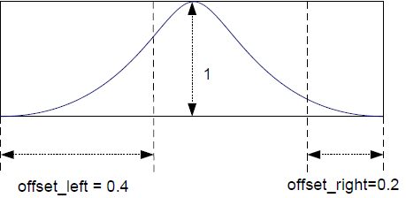

Passado isso, a altura é escalado pelo scale_height e a largura é escalado pelo scale_width, o modelo torna-se:

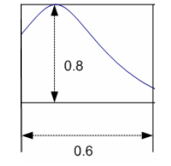

As especificações completas dos atributos de um evento é mostrada abaixo:

|  |  |  |
| --- | --- | --- |
| Attribute | Description | Required |
| [detection_group] | One of six available detection  groups as specified in Table 5. | Yes |
| event=[event_name] | Corresponding values of the  [detection_group] as  specified in Table 5. | Yes |
| value=[value] | A detection event can be  interpreted as either a  discrete event or a series of  events whose values are  determined by an event template function.  The presence of the “value”  attribute indicates that this is a  discrete event. | Either “value” or  “shape” attribute must  be specified.  If “value” is present, none of the event  template attributes  (shape, offset_left,  offset_right,  scale_width,  scale_height) are  allowed |
| shape=[shape] | The presence of the “shape”  attribute indicates that this  represents the starting point  for a series of events  generated according to an  event template function.  Allowed values are “normal”  and “triangle”. | Either “value” or  “shape” attribute must  be specified.  If “shape” is present,  then the “value”  attribute is not  allowed. |
| offset_left=[offset_left] | This attribute is a parameter of  an event template function  (see above for a detailed  description of its meaning).  offset_left+offset_right  must be less than 1. | The “shape” attribute  must also be specified.  The “value” attribute  can not be specified. |
| offset_right=[offset_right] | This attribute is a parameter of  an event template function  (see above for a detailed  description of its meaning).  offset_left+offset_right  must be less than 1. | The “shape” attribute  must also be specified.  The “value” attribute  can not be specified. |
| scale_width=[scale_width] | This attribute is a parameter of  an event template function  (see above for a detailed  description of its meaning).  Must be greater than 0. | The “shape” attribute  must also be specified.  The “value” attribute  can not be specified. |
| scale_height=[scale_height] | This attribute is a parameter of  an event template function  (see above for a detailed  description of its meaning).  0 < scale_height <= 1 | - The “shape” attribute  must also be specified.  - The “value” attribute  can not be specified.  Table 6 |

Appendix 2 Codigos de erro no Emotiv EmoEngine  
Toda vez que você usar uma função fornecida pela API, o valor retornado indica a  
EmoEngine status. A tabela abaixo mostra os códigos de erro possível no EmoEngine e seus significados. A menos que o código retornado OK EDK, der um erro. Explicaçõe destas mensagens estão na Tabela abaixo:

1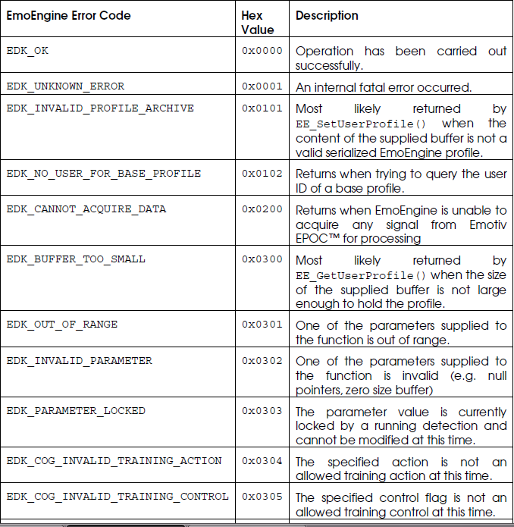

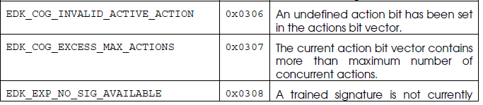

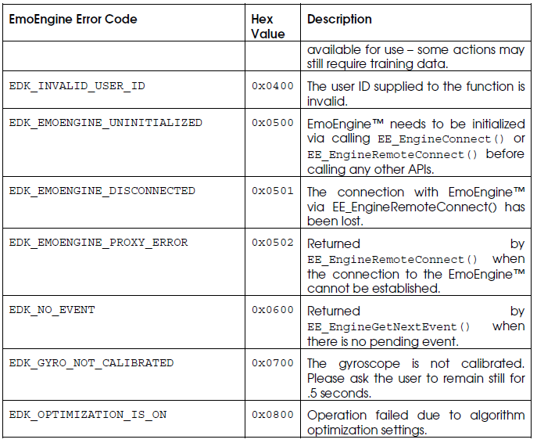

Appendix 3 Eventos EmotivEmoEngine   
Para que um aplicativo possa se comunicar com EmoEngine Emotiv, o programa deve  
verificar regularmente se há novos eventos EmoEngine e tratá-los adequadamente. Eventos Emotiv EmoEngine estão listados na Tabela abaixo: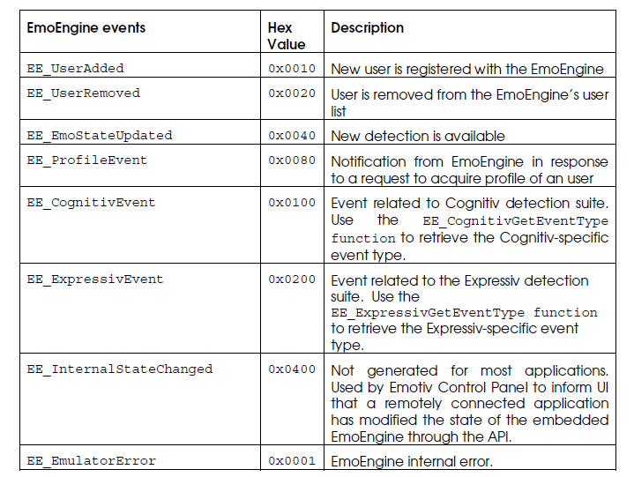

Apependix 4 Redistribuindo Emotiv EmoEngine

Um aplicativo construído para uso Emotiv EmoEngine exige que EDK.dll seja instalado no computador do usuário final. EDK.dll foi compilado com o Microsoft Visual Studio 2005  
(VC 8.0) SP1 e depende da C shared / C + + run-time Library (CRT) que acompanham esta versão do compilador. O as bibliotecas run-time são instalados na máquina de desenvolvedor do aplicativo pela Emotiv SDK Installer, mas o desenvolvedor está responsável por assegurar que as bibliotecas run-time sejam instaladas para o utilizador final.

Se o desenvolvedor do aplicativo está usando o Visual Studio 2005 SP1 + para construir sua aplicação. Especificamente, EDK.dll requer que a versão 8.0.50727.762 Microsoft.VC80.CRT esteja instalado na máquina do usuário final. Consulte a documentação da Microsoft:  
Redistributing Visual C++ files and Visual C++ Libraries as Shared Side-by-Side Assemblies Para mais informações sobre como instalar o Microsoft run-time library.